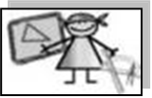

MATEMÀTIQUES MESURES
Nom: ___________________ Data: ___________
Vista aèria
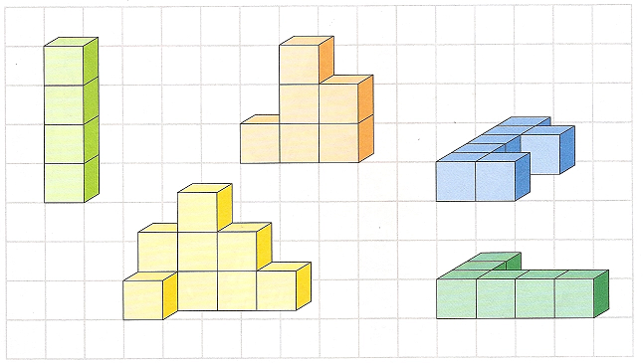
1.- Hem construït una ciutat fent servir blocs de construcció:

- Quants cubs hem fet servir? _________________________________________
- T’imagines com les veuríem des de dalt del globus?
Pinta les caselles que veuríem:
2.- Observa la fotografia i respon les preguntes següents:
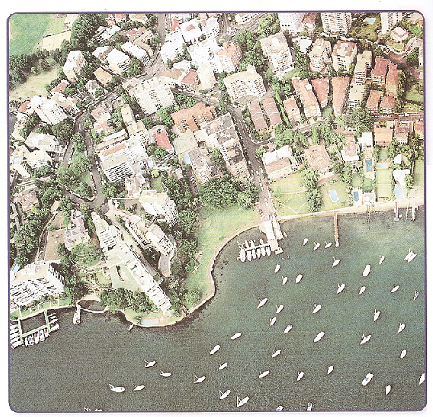
- Des d’on s’ha fet aquesta fotografia? __________________________________
- Quins elements hi identifiques? _______________________________________
________________________________________________________________
- Hi ha algun element en la fotografia que no t’imaginaves que des de dalt es veiés d’aquesta manera? ____________________________________________
________________________________________________________________
________________________________________________________________

